Noc divadiel 2022 s aktuálnou témou Vojna nemá ľudskú tvár

|Bratislava, 2. november 2022 | – Noc divadiel otvára brány divadiel, kultúrnych centier a umeleckých škôl na Slovensku trinásty raz. Ponúka výnimočné predstavenia, stretnutia s obľúbenými hercami a herečkami či iné netradičné zážitky. Do 13. ročníka sa zapojí 50 divadiel v 23 mestách s témou „Vojna nemá ľudskú tvár“.

Noc divadiel sa koná každoročne, vždy tretiu novembrovú sobotu, keď program v divadlách na celom Slovensku plynie až do neskorej noci. Divadlá, kultúrne centrá, umelecké školy a ďalšie kultúrne priestory otvárajú 19. novembra dvere a zákulisia počas večerných a nočných hodín, a demonštrujú svoju otvorenosť novým podnetom a inšpiráciám. Myšlienka spoločného podujatia vznikla na podnet francúzskych divadelných umelcov v roku 2008. Možnosť prezentovať divadelný program aj inak, ako počas všedných dní, spája stovky divadiel a tisícky divákov vo vybraných krajinách Európy. Na Slovensku ju koordinuje Divadelný ústav v Bratislave.
Noc divadiel je podujatie, ktoré charakterizuje otvorenosť (ako potreba zo strany divadiel), interakcia (ako prvok hry a akcie zo strany publika) a prepájanie (ako schopnosť vytvárať siete medzi verejnosťou, divadlami, inštitúciami a mestami).
Program Noci divadiel 2022 sa odohráva v 23 slovenských mestách a vo viac ako 50 divadlách, kultúrnych centrách, umeleckých školách a kultúrnych priestoroch po celom Slovensku. Noc divadiel je výnimočné podujatie, ktoré vytvára veľkú divadelnú rodinu a okrem profesionálnych umelcov zapája aj ochotnícke súbory. Popri divadle je pripravený aj rozmanitý sprievodný program – výstavy, videoprojekcie, rozhovory s divadelnými osobnosťami, divadelné kvízy, workshopy, koncerty.
„Žijeme v pohnutej dobe, kedy sme svedkami pokusu nielen o likvidáciu suverénneho štátu - Ukrajiny, ale aj jeho identity. Identity tvorenej kultúrou a umením. Všetci máme stále v živej pamäti bombardovanie Mariupoľského divadla, zničenia divadla v Charkove a deti z ukrajinských baletných umeleckých škôl, ktoré sme prichýlili na Slovensku. Vojna naozaj nemá ľudskú tvár, ako hovorí aj hlavná téma tohtoročnej Noci divadiel. O to ľudskejšiu ju však musíme mať my všetci“ uviedla ministerka kultúry Natália Milanová .
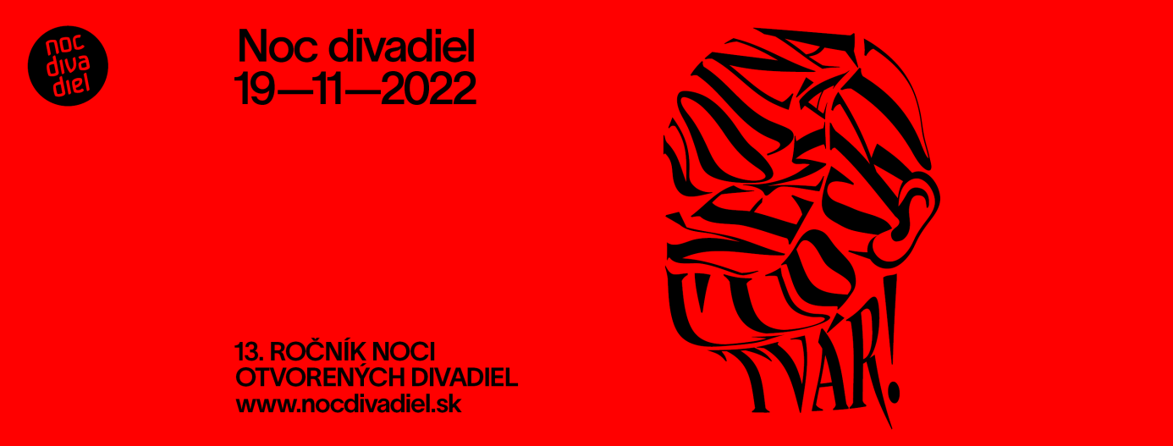
„Aj počas trinásteho ročníka Noci divadiel zostávame verní základným princípom, ktoré sme si zvolili na štarte tohto podujatia. Sú nimi predovšetkým exkluzivita, kreativita a interakcia. Divadlám a divákom opäť ponúkame základnú vodiacu líniu v podobe hesla Vojna nemá ľudskú tvár, ktoré vzniklo ako parafráza názvu diela oceňovanej bieloruskej autorky a nositeľky Nobelovej ceny za literatúru Svetlany Alexijevič. Som nesmierne rada, že naše divadlá neprestávajú vnímať kritickú realitu, v ktorej žijeme, a že si uvedomujú všetky možnosti vlastnej angažovanosti. Noc divadiel ponúka aj takéto formy“ uviedla riaditeľka Divadelného ústavu Vladislava Fekete.
Zapojené divadlá ponúknu netradičné zážitky:

- Umelecké reakcie na vojnu na Ukrajine, kde sa umelci podelia o svoje bezprostredné zážitky z napadnutých oblastí aj prostredníctvom zhotovenej dokumentácie.
- Tanečné improvizácie
- 6 epizód online komediálneho seriálu Hravé čítanie
- Deň otvorených dverí
- Rozhovory o histórii a tvorbe divadla
- Výstavu Reprezentatívny zoznam nehmotného kultúrneho dedičstva Slovenska
- Príbeh o stvorení sveta
- Tanečný workshop
- Súčasnú drámu pre teenagerov
Banská Bystrica – Bátovce – Bratislava – Hlohovec – Kladzany – Košice – Levice – Martin – Medzibrod – Nitra – Nové Zámky – Považská Bystrica - Prešov – Prievidza – Púchov – Senec – Spišská Nová Ves – Topoľčany – Trebišov – Trnava – Zohor – Zvolen – Žilina

Zoznam zúčastnených divadiel:

Banská Bystrica
- Bábkové divadlo na Rázcestí
www.bdnr.sk
- Harry Teater – DIVADLO POD BALKÓNOM
www.divadlopodbalkonom.sk
- Divadlo Štúdio tanca
www.studiotanca.sk
- Štátna opera
www.stateopera.sk
Bátovce
- Divadlo Pôtoň
www.poton.sk
Bratislava
- Biele divadlo
DRAM ART ŠTÚDIO
www.bieledivadlo.sk
- Cirkevné konzervatórium v Bratislave – Divadelné štúdio 113
www.ckba.sk
- Divadlo ASTORKA Korzo ʼ90
www.astorka.sk
- Divadlo LAB
www.divadlolab.sk
- everydayACTOR
www.everydayactor.eu
- Konzervatórium
www.konzervatorium.sk
- Divadlo P. O. Hviezdoslava
www.dpoh.sk
- MUZIKÁLOVÉ DIVADLO ALKANA
www.alkana.sk
- Red Cat Cabaret
www.redcatcabaret.com
- Slovenské národné divadlo
www.snd.sk
- Slovenský ľudový umelecký kolektív
www.divadlo.sluk.sk
- Štúdio 12
Divadelný ústav
www.studio12.sk
- Ticho a spol.
www.tichoaspol.sk
Hlohovec
- Mestské kultúrne centrum Hlohovec
www.kultura.hlohovec.sk
Kladzany
- Divadlo KĽUD
www.klud.cc
Košice
- Bábkové divadlo v Košiciach
www.bdke.sk
- Divadlo Thália Színház
www.thaliaszinhaz.sk
- Konzervatórium Jozefa Adamoviča
www.konja.eu
- NA PERÓNE
www.naperone.sk
- Štátne divadlo Košice
www.sdke.sk
- Tabačka Kulturfabrik
www.tabacka.sk
Levice
- Teáter Komika
www.teaterkomika.sk
Martin
- Slovenské komorné divadlo Martin
www.skdmartin.sk
Medzibrod
- Potulné dividlo J+T
Nitra
- Asociácia Divadelná Nitra
www.nitrafest.sk
- Divadlo Andreja Bagara v Nitre
www.dab.sk
- Staré divadlo Karola Spišáka v Nitre
www.sdn.sk
- Tralaškola
www.tralaskola.sk
Nové Zámky
- Divadlo Paradox Nové Zámky
Považská Bystrica
- Kultúrne centrum Cooltajner
www.cooltajner.sk
Prešov
- ArtScena SKDK v Prešove
www.skdk-po.edupage.org
- Divadlo Alexandra Duchnoviča
www.divadload.sk
- Divadlo Jonáša Záborského
www.djz.sk
Prievidza
- Divadlo „A“ a Divadlo SHANTI, o. z. Prievidza
Dom kultúry Prievidza
www.facebook.com/DivadloPrievidza
- Divadlo Z dvora a Regionálne kultúrne centrum v Prievidzi
Púchov
- Divadlo Púchov
www.kultura.puchov.sk
Senec
- Mestské kultúrne stredisko Senec
www.msks-senec.sk
Spišská Nová Ves
- Spišské divadlo
www.spisskedivadlo.sk
- Divadlo Kontra
Topoľčany
- Štúdio SKDK
www.studioskdk.sk
Trebišov
- ŠUM Trebišov
Trnava
- Divadlo Jána Palárika v Trnave
www.djp.sk
Zohor
- DS Šáchor
www.divadlosachor.sk
Zvolen
- Divadlo Jozefa Gregora Tajovského vo Zvolene
www.djgt.sk
Žilina
- Bábkové divadlo Žilina
www.bdz.sk
Kompletný program Noci divadiel 2022 nájdete na www.nocdivadiel.sk.

Koordinátor Noci divadiel na Slovensku
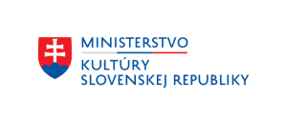
Divadelný ústav je štátnou príspevkovou organizáciou zriadenou Ministerstvom kultúry Slovenskej republiky

Mediálni partneri Noci divadiel 2022
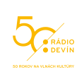

Autor vizuálu: Matúš Hnát
Kompletný program na: www.nocdivadiel.sk
Facebook: http://www.facebook.com/Noc.divadiel
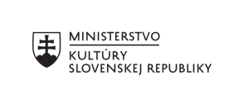
Divadelný ústav je štátnou príspevkovou organizáciou zriadenou Ministerstvom kultúry Slovenskej republiky.

---

V prípade ďalších doplňujúcich otázok je vám k dispozícii:
Ing. Jana Dugasová
PR Divadelného ústavu
Divadelný ústav, Jakubovo nám. 12, 813 57 Bratislava
Tel. +421 2 2048 7106, Mobil: +421 918 838 761
E-mail: jana.dugasova@theatre.sk

